«Схема теплоснабжения с. Парабель Парабельского района Томской области на период с 2020 года до 2035 года»
Актуализация на 2023 год
«Электронная модель системы теплоснабжения»

ПСТ.ОМ.70-11.001.004

Разработчик: Общество с ограниченной ответственностью «НЭТ – Консалтинг»

Томск 2022

Содержание

1. Структура электронной модели системы теплоснабжения 3
2. Геоинформационная система электронной модели 5
3. Расчетный модуль системы теплоснабжения электронной модели 6
3.1. Элементы модели системы теплоснабжения 6
3.1.1. Источник тепловой энергии 7
3.1.2. Участок тепловой сети 10
3.1.3. Центральный тепловой пункт 16
3.1.4. Потребитель 21
3.1.5. Узлы и тепловые камеры 28
3.1.6. Узлы и тепловые камеры 29
3.1.7. Запорная арматура 30
3.2. Моделирование переключений режимов работы системы теплоснабжения 31
3.3. Выполнение гидравлических расчетов 32
3.3.1. Наладочный расчет 32
3.3.1.1. Открытая система горячего водоснабжения 32
3.3.1.2. Закрытая система горячего водоснабжения 35
3.3.2. Поверочный расчет 37
3.3.3. Построение пьезометрических графиков 37

Структура электронной модели системы теплоснабжения

Электронная модель системы теплоснабжения представляет собой совокупность информационных слоев, которые, в свою очередь, представляют совокупность пространственных объектов, относящихся к классу в пределах территории г.Парабель. Структура системы теплоснабжения г.Парабель показана на рис. 1.1.

Рис. 1.1. Структура электронной модели системы теплоснабжения г.Парабель

Работа электронной модели системы теплоснабжения г.Парабель осуществляется на базе следующих модулей:
- Геоинформационная система «Zulu 7.0»;
- Геоинформационная система «ZuluServer 7.0»;
- Программно-расчетный комплекс «ZuluThermo».
Размещение объектов осуществляется в геоинформационной системе (ГИС). Слой является основной информационной единицей электронной модели в системе Zulu. Слои предназначены для хранения графических объектов. Внутри слоя каждый объект имеет идентификатор (ID объекта) – уникальный (в пределах слоя) номер, приписываемый пространственному объекту слоя, присваиваться автоматически, служит для связи позиционной и непозиционной части пространственных данных.
Имя слоя – это имя семейства файлов слоя. Данному семейству файлов слоя для удобства работы пользователя при создании слоя ставится в соответствие текстовая строка (максимум 40 символов), именуемая пользовательским названием слоя. Работая в системе, пользователь, в основном, оперирует пользовательским названием слоя.
Используемые названия слоев в электронной модели системы теплоснабжения г.Парабель приведены в таблице 1.1.

Таблица 1.1 – Обозначения слоев
Пользовательское название | Название в модели
Карта «Система теплоснабжения г.Парабель» | Parabel.sqlitedb
Слой «Теплосеть» | Sety_SyshPo
Слой «Зона А действия источников» | Zona_A
Слой «Теплосеть перспектива» | Perspectiva
Слой «Зона В действия источников» | Zona_B

Выбор рабочего слоя осуществляется с помощью поля «Рабочее место», расположенного в левой части экрана (рис. 1.2).

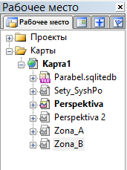

Рис. 1.2. Вид поля «Рабочее место»

Слои «Здания» и «Зоны» являются векторными слоями и содержат линейные (линии, полилинии) и площадные (контуры, поликонтуры) объекты (изображения зданий и зон действия источников тепловой энергии.
Каждый векторный слой имеет библиотеку стилей заливок для площадных объектов и стилей для линейных объектов. Каждый векторный слой может иметь собственную библиотеку типов объектов. Каждый тип описывает площадной, линейный или символьный типовой графический объект, имеет пользовательское название и может быть связан с собственной семантической базой данных.
В векторных слоях «Здания» и «Зоны» все графические объекты представляют собой простые графические объекты (примитивы), содержащие все атрибуты отображения внутри себя.
Для каждого векторного графического слоя обязательно должны существовать файлы с расширением b00 и b01, содержащие метрическую информацию об объектах слоя (zdaniya.b00 и zdaniya.b01). Для каждого слоя также должен существовать индексный файл с расширением .pl. В этом файле хранится информация о расположении объектов слоя в пространстве друг относительно друга. В процессе редактирования графической информации индексный файл обновляется автоматически. Эта информация используется для ускорения запросов, пространственного анализа и вывода слоя на экран. Все файлы слоя должны находиться в отдельной папке (например, все файлы слоя «Здания» находятся в папке «Zdaniya»).
Слой «Теплосеть» является расчетным слоем системы теплоснабжения г. Парабель. Создание и редактирование модели тепловых сетей осуществляется в расчетном слое. Дополнительный расчетный слой может быть создан путем выполнения команды «Задачи → Zulu Thermo → вкладка «Сервис» → Создать новую сеть» (кнопка на панели управления (рис. 1.3).

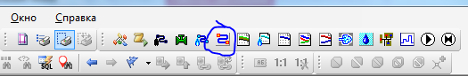

Рис. 1.3. Вызов меню «Zulu Thermo»

Система ZuluThermo позволяет создавать классифицируемые объекты, имеющие несколько режимов (состояний), каждое из которых (состояний) имеет свой стиль отображения на карте (схеме). При этом ввод сетей производится с автоматическим кодированием топологии. Нарисованная на экране сеть сразу готова для топологического анализа (информация о связях между объектами заносится автоматически).

Геоинформационная система электронной модели

Геоинформационная система (ГИС) – информационная система, обеспечивающая сбор, хранение, обработку, доступ, отображение и распространение пространственно-координированных данных.
ГИС содержит данные о пространственных объектах в форме их цифровых представлений (векторных, растровых), включает соответствующий задачам набор функциональных возможностей ГИС, в которых реализуются операции геоинформационных технологий, поддерживается аппаратным, программным, информационным обеспечением. ГИС Zulu 7.0 написана на языке программирования Visual C++, и позволяет получать данные из различных источников BDE, ODBC и ADO.
Основные возможности ГИС Zulu 7.0:
- создавать карты местности в различных географических системах координат и картографических проекциях, отображать векторные графические данные со сглаживанием и без;
- создавать модель рельефа местности и строить на ее основе изолинии, зоны затопления профили и растры рельефа, рассчитывать площади и объемы;
- экспортировать данные из семантической базы или результаты запроса в электронную таблицу Microsoft Excel или страницу HTML;
- программно или по семантическим данным создавать тематические раскраски, с помощью которых меняется стиль отображения объектов;
- выводить для всех объектов слоя надписи или бирки, текст надписи может как браться из семантической базы данных, так и переопределяться программно;
- создавать и использовать библиотеку графических элементов систем тепло-водо-паро-газо-электроснабжения и режимов их функционирования;
- создавать расчетные схемы инженерных коммуникаций с автоматическим формированием топологии сети и соответствующих баз данных;
- изменять топологию сетей и режимы работы ее элементов;
- решать топологические задачи (изменение состояния объектов (переключения), поиск отключающих устройств, поиск кратчайших путей, поиск связанных объектов, поиск колец);
- для быстрого перемещения в нужное место карты устанавливать закладки (закладка на точку на местности с определенным масштабом отображения и закладка на определенный объект слоя (весьма удобно, если объект - движущийся по карте)).
Zulu предоставляет возможность использовать и расширять свою функциональность двумя способами – написание модулей расширения системы (plug-ins) или использование ActiveX компонентов в своих готовых приложениях.

Расчетный модуль системы теплоснабжения электронной модели

ПРК «ZuluThermo» предназначен для выполнения инженерных расчетов системы централизованного теплоснабжения большого объема и любой сложности.
Средством разработки программно-расчетного комплекса «ZuluThermo» является Microsoft Visual C++.
Программа предусматривает выполнение теплогидравлического расчета системы централизованного теплоснабжения с потребителями, подключенными к тепловой сети по различным схемам.
Состав расчетов:
- наладочный расчет;
- поверочный расчет;
- конструкторский расчет;
- расчет температурного графика;
- построение пьезометрического графика;
- коммутационные задачи;
- расчет нормативных потерь тепла через изоляцию.
Основой ZuluThermo является географическая информационная система (ГИС) Zulu. ZuluThermo позволяет рассчитывать системы централизованного теп- лоснабжения большого объема и любой сложности. Расчету подлежат тупиковые и кольцевые сети (количество колец в сети неограниченно), а также двух, трех, четырехтрубные или многотрубные системы теплоснабжения, в том числе с повысительными насосными станциями и дросселирующими устройствами, работающие от одного или нескольких источников. Программа предусматривает выполнение теплогидравлического расчета системы централизованного теплоснабжения с потребителями, подключенными к тепловой сети по различным схемам. Используются 34 схемных решения подключения потребителей, а также 29 схем присоединения ЦТП. Вышеприведенные схемы подключения потребителей подробно рассматриваются в «Руководстве пользователя Zulu thermo».
Расчет систем теплоснабжения может производиться с учетом утечек из тепловой сети и систем теплопотребления, а также тепловых потерь в трубопроводах тепловой сети. Расчет тепловых потерь ведется либо по нормативным потерям, либо по фактическому состоянию изоляции. Результаты расчетов могут быть экспортированы в MS Excel, наглядно представлены с помощью тематической раскраски и пьезометрических графиков. Картографический материал и схема тепловых сетей может быть оформлена в виде документа с использованием макета печати.

3.1. Элементы модели системы теплоснабжения

Математическая модель представляет собой связанный граф, где узлами являются объекты, а дугами графа – участки тепловой сети. Каждый объект математической модели относится к определенному типу, характеризующему данную инженерную сеть, и имеет режимы работы, соответствующие его функциональному назначению. Тепловая сеть включает в себя следующие основные объекты: источник, участок, потребитель и узлы: центральный тепловой пункт (ЦТП), насосную станцию, запорно-регулирующую арматуру, и другие элементы. Несмотря на то, что на участке может быть и подающий и обратный трубопровод, пользователь изображает участок сети в одну линию. Это внешнее представление сети. Перед началом расчета внешнее представление сети, в зависимости от типов и режимов элементов, составляющих сеть, преобразуется (кодируется) во внутреннее представление, по которому и проводится расчет.
Каждый элемент модели тепловой сети содержит базу данных, содержащую необходимую информацию. Таблицы баз данных для элементов модели тепловой сети приведены в таблицах 3.1–3.7.

3.1.1. Источник тепловой энергии

Источник – это символьный объект тепловой сети, моделирующий режим работы котельной. В математической модели источник представляется сетевым насосом, создающим располагаемый напор, и подпиточным насосом, определяющим напор в обратном трубопроводе. Внешнее и внутреннее представление источника показано на рисунке 3.1.

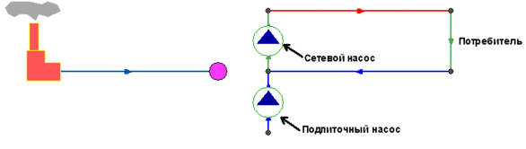

Рис. 3.1. Внешнее (слева) и внутреннее (справа) представление источника

Семантическая база данных элемента «Источник» приведена в таблице 3.1.

Таблица 3.1 – Базы данных для элемента «Источник»
Параметр | Значение
Наименование предприятия | Задается пользователем
Наименование источника | Задается пользователем
Номер источника | Задается пользователем цифрой. После выполнения расчетов присвоенный номер источника будет прописан у всех объектов, которые будут запитаны от данной котельной
Геодезическая отметка, м | Задается отметка оси (верха) трубы, выходящей из данного источника, может автоматически быть считана со слоя рельефа
Расчетная температура в подающем трубопроводе, °С | Задается расчетное значение температуры сетевой воды в подающем трубопроводе, на которое было выполнено проектирование системы централизованного теплоснабжения
Расчетная температура холодной воды, °С | Задается расчетная температура холодной водопроводной воды. Максимальное значение 20°C. Минимальное значение 1°C.
Расчетная температура наружного воздуха, °С | Задается расчетное значение температуры наружного воздуха, которое принимается в соответствии со СНиП. Минимальное значение -60°C.
Текущая температура воды в подающем трубопроводе, °С | Задается текущая температура воды в подающем трубопроводе (на выходе из источника). Данное значение должно обязательно задаваться при выполнении поверочного расчета.
Текущая температура наружного воздуха, °С | Задается текущая температура наружного воздуха. Данное значение должно обязательно задаваться при выполнении поверочного расчета.
Расчетный располагаемый напор на выходе из источника, м | Задается расчетный располагаемый напор на выходе из источника (разность между давлением в подающем и давлением в обратном трубопроводах). Максимальное значение 250 м. Минимальное значение 1 м
Расчетный напор в обратном трубопроводе на источнике, м | Задается расчетное значение напора в обратном трубопроводе на источнике. Расчетный напор в обратном трубопроводе задается с учетом геодезической отметки расположения источника.
Режим работы источника | Выбирается из списка режим работы источника.
Максимальный расход на подпитку, т/ч | Задается максимальный расход воды на подпитку. Используется только в том случае, когда режим работы источника «Подпитка ограничена заданным значением»
Установленная тепловая мощность, Гкал | Данное поле используется для расчета аварийной ситуации, когда подключенная нагрузка больше установленной на источнике.
Продолжительность работы системы теплоснабжения | Выбирается из списка число часов работы системы теплоснабжения в год: менее 5000 или более 5000 часов
Среднегодовая температура воды в подающем трубопроводе, °С | Задается среднегодовая температура воды в подающем трубопроводе.
Среднегодовая температура воды в обратном трубопроводе, °С | Задается среднегодовая температура воды в обратном трубопроводе
Среднегодовая температура грунта, °C | Задается среднегодовая температура грунта
Среднегодовая температура наружного воздуха, °С | Задается среднегодовая температура наружного воздуха
Среднегодовая температура воздуха в подвалах, °C | Задается среднегодовая температура воздуха в подвалах
Текущая температура грунта, °C | Задается текущая температура грунта
Текущая температура воздуха в подвалах, °C | Задается текущая температура воздуха в подвалах

При выполнении расчетов секционирующие задвижки закрыты и расчет ведется для случая, когда в одной зоне работает один источник тепловой энергии. Моделирование случаев работы нескольких источников тепловой энергии на одну сеть осуществляется путем изменения режима работы секционирующих задвижек.
Внешнее и внутреннее представление источника для случая, когда на одну тепловую сеть работает несколько источников, показано на рисунке 3.2.
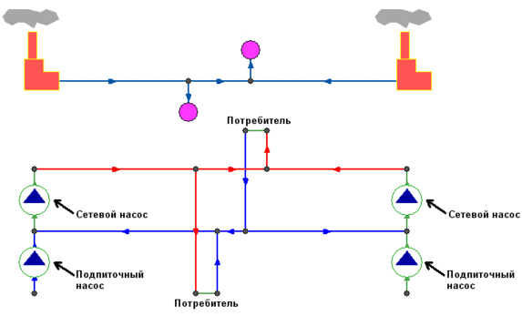

Рис. 3.2. Внешнее (вверху) и внутреннее (внизу) представление источников в случае их совместной работы на одну сеть

При работе нескольких источников на сеть один из них может выступать в качестве пиковой котельной, внешнее и внутреннее представление для этого случая показано на рисунке 3.3.
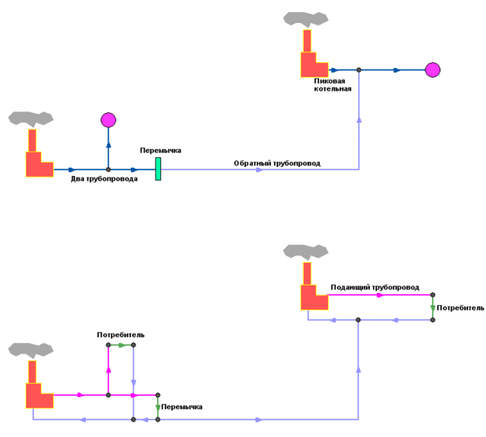

Рис. 3.3. Внешнее (вверху) и внутреннее (внизу) представление источников в случае пиковой резервной котельной

Если в сети один источник, то он поддерживает заданное давление в обратном трубопроводе на входе в источник, заданный располагаемый напор на выходе из источника и заданную температуру теплоносителя. Разница между суммарным расходом в подающих трубопроводах и суммарным расходом в обратных трубопроводах на источнике определяет величину подпитки. Она же равна сумме всех утечек теплоносителя из сети (заданные отборы из узлов, утечки, расход на открытую систему ГВС).
Если на одну сеть работает несколько источников, то в общем случае только на одном из источников с подпиткой можно одновременно поддерживать и давление в обратном трубопроводе и располагаемый напор на выходе. У остальных источников с подпиткой можно поддерживать только давление в обратном трубопроводе. При работе нескольких источников на одну сеть некоторые источники могут не иметь подпитки. На таких источниках давление в обратном трубопроводе не фиксируется и поддерживаться может только располагаемый напор.
При работе нескольких источников один источник может задавить другой, заданные давления и напоры могут оказаться недостижимы. Это зависит от величины подпитки, от конфигурации сети, от сопротивлений трубопроводов и т.д. В каждом конкретном случае это может показать только расчет.

3.1.2. Участок тепловой сети

Геометрически участок представляет собой ломаную линию. Любая ломаная имеет как минимум две вершины – начало и конец участка. Вершины ломаной между началом и концом участка называются точки перелома, с помощью которых обозначают повороты участка, компенсаторы. На участке может быть неограниченное количество точек перелома. При рисовании участка возможны все вспомогательные функции, что и при изображении ломаной линии. (см. подробнее в руководстве по ГИС Zulu).
Двухтрубная тепловая сеть изображается в одну линию. Для моделирования многотрубных схем тепловых сетей участки могут иметь разные режимы работы, например, «отключен подающий» или «отключен обратный». Режимы работы трубопроводов приведены на рисунке 3.4.
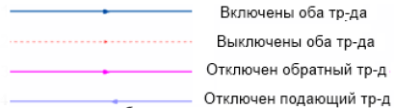

Рис. 3.4. Режимы работы трубопроводов

Участок обязательно должен начинаться и заканчиваться одним из типовых узлов (объектом сети).
Условия завершения участка:
- Разветвление − меняется расход;
- Изменение диаметра − меняется сопротивление;
- Смена типа прокладки (канальная, бесканальная, воздушная) − меняются тепловые потери;
- Смена вида изоляции (минеральная вата, пенополиуретан и т.д.) − меняются тепловые потери;
- Смена состояния изоляции (разрушение, увлажнение, обвисание) − меняются тепловые потери.
Базы данных для элемента «Участок тепловой сети» приведена в таблице 3.2.

Таблица 3.2 – Базы данных для элемента «Участок тепловой сети»
Параметр | Значение
Наименование начала участка | Задается наименование начала участка (наименование узла, тепловой камеры, с которой данный участок начинается). При наличии наименований узловых объектов, возможно автоматическое заполнение названия начала и конца участка.
Наименование конца участка | Задается наименование конца участка (наименование узла, тепловой камеры, с которой данный участок начинается). При наличии наименований узловых объектов, возможно автоматическое заполнение названия начала и конца участка.
Длина участка, м | Задается длина участка в плане с учетом длины П-образных компенсаторов. Данное поле можно заполнить автоматически, взяв длину участка с карты в масштабе.
Внутренний диаметр подающего трубопровода, м | Задается внутренний диаметр подающего трубопровода
Внутренний диаметр обратного трубопровода, м | Задается внутренний диаметр обратного трубопровода
Сумма коэффициентов местных сопротивлений подающего трубопровода | Задается сумма коэффициентов местных сопротивлений подающего трубопровода. Может быть автоматически записана при работе со справочником по местным сопротивлениям.
Местные сопротивления подающего трубопровода | В случае, если сумма коэффициентов местных сопротивлений на подающем трубопроводе неизвестна, а известны количество и виды местных сопротивлений, то с помощью данного поля можно рассчитать сумму коэффициентов местных сопротивлений.
Сумма коэффициентов местных сопротивлений обратного трубопровода | Задается сумма коэффициентов местных сопротивлений обратного трубопровода. Может быть автоматически записана при работе со справочником по местным сопротивлениям.
Местные сопротивления обратного трубопровода | В случае, если сумма коэффициентов местных сопротивлений на обратном трубопроводе неизвестна, а известны количество и виды местных сопротивлений, то с помощью данного поля можно рассчитать сумму коэффициентов местных сопротивлений.
Шероховатость подающего трубопровода, мм | Задается значение шероховатости подающего трубопровода.
Шероховатость обратного трубопровода, мм | Задается значение шероховатости обратного трубопровода.
Зарастание подающего трубопровода, мм | Задается пользователем величина зарастания подающего трубопровода. Зарастание трубопровода приводит к уменьшению внутреннего диаметра трубопровода и резкому увеличению гидравлических потерь
Зарастание обратного трубопровода, мм | Задается пользователем величина зарастания обратного трубопровода.
Коэффициент местного сопротивления подающего трубопровода | Если местные сопротивления неизвестны, то в этом случае пользователь может увеличить действительную длину трубопровода добавлением эквивалентной длины, характеризующей потери в местных сопротивлениях.
Коэффициент местного сопротивления обратного трубопровода | Если местные сопротивления неизвестны, то в этом случае пользователь может увеличить действительную длину трубопровода добавлением эквивалентной длины, характеризующей потери в местных сопротивлениях.
Сопротивление подающего трубопровода, м/(т/ч)*2 | Задается пользователем величина сопротивления подающего трубопровода. Данная величина задается для уточнения математической модели в случае, если были проведены замеры расхода теплоносителя и давления в начале и конце участка сети.
Сопротивление обратного трубопровода, м/(т/ч)*2 | Задается пользователем величина сопротивления обратного трубопровода.
Разделитель зон статического напора | Задается признак разделения данным участком сети на зоны c разным статическим напором: 1 - от начала участка начинается новая зона, 0 или пусто - разделение на зоны отсутствует.
Вид прокладки тепловой сети | Вид прокладки тепловой сети выбирается из выпадающего списка.
Нормативные потери в тепловой сети | Выбирается из списка, по нормативам какого года следует считать нормативные тепловые потери
Поправочный коэффициент на нормы тепловых потерь для подающего трубопровода | Задается пользователем по результатам температурных испытаний, если температурные испытания не проводились, поправочный коэффициент на нормы тепловых потерь принимается равным 1.0
Поправочный коэффициент на нормы тепловых потерь для обратного трубопровода | Задается пользователем по результатам температурных испытаний, если температурные испытания не проводились, поправочный коэффициент на нормы тепловых потерь принимается равным 1.0
Вид грунта | Выбирается из списка вид грунта.
Глубина заложения трубопровода, м | Глубина заложения трубопровода от оси до поверхности земли задается пользователем
Теплоизоляционный материал подающего трубопровода | Выбирается из списка теплоизоляционный материал подающего трубопровода.
Теплоизоляционный материал обратного трубопровода | Выбирается из списка теплоизоляционный материал обратного трубопровода.
Толщина изоляции подающего трубопровода, м | Толщина изоляции подающего трубопровода задается пользователем
Толщина изоляции обратного трубопровода, м | Толщина изоляции обратного трубопровода задается пользователем
Техническое состояние изоляции подающего трубопровода | Выбирается из выпадающего списка состояние теплоизоляционного материала подающего трубопровода.
Техническое состояние изоляции обратного трубопровода | Выбирается из выпадающего списка состояние теплоизоляционного материала обратного трубопровода.
Расстояние между осями трубопроводов, м | Задается пользователем расстояние между осями трубопроводов
Высота канала, м | Задается пользователем в зависимости от марки канала и условного диаметра труб
Ширина канала, м | Задается пользователем в зависимости от марки канала и условного диаметра труб
Дополнительные потери тепла подающего трубопровода, ккал | Наряду с тепловыми потерями через изоляцию, имеется возможность задавать дополнительные фиксированные тепловые потери. Эту возможность можно использовать, например, для моделирования отбора тепла в случае трубопроводов-спутников
Дополнительные потери тепла обратного трубопровода, ккал | Наряду с тепловыми потерями через изоляцию, имеется возможность задавать дополнительные фиксированные тепловые потери. Эту возможность можно использовать, например, для моделирования отбора тепла в случае трубопроводов-спутников
Шероховатость подающего трубопровода (конструкторский), мм | Задается коэффициент шероховатости подающего трубопровода (только при выполнении Конструкторского расчета тепловой сети).
Шероховатость обратного трубопровода (конструкторский), мм | Задается коэффициент шероховатости обратного трубопровода (только при выполнении Конструкторского расчета тепловой сети).
Оптимальная скорость в подающем (конструкторский), м/с | Задается, при проведении конструкторского расчета по скоростям, оптимальная скорость для подающего трубопровода данного участка
Оптимальная скорость в обратном (конструкторский), м/с | Задается, при проведении конструкторского расчета по скоростям, оптимальная скорость для обратного трубопровода данного участка
Удельные линейные потери подающего (конструкторский), мм/м | Задается, при проведении конструкторского расчета по удельным потерям, удельные линейные потери для подающего трубопровода данного участка
Удельные линейные потери обратного (конструкторский), мм/м | Задается, при проведении конструкторского расчета по удельным потерям, удельные линейные потери для обратного трубопровода данного участка
Сортамент | Указывается набор диаметров, которые будут подбираться при проведении конструкторского расчета.

Вспомогательный участок – это линейный объект математической модели, имеющий два режима работы. Вспомогательный участок (Указатель узла измерения регулятора) при использовании его с регуляторами давления «до себя» и «после себя» указывают место контролируемого параметра. Вспомогательный участок для ЦТП определяет начало трубопроводов горячего водоснабжения при четырёхтрубной тепловой сети после ЦТП.
Пример использования вспомогательного участка после ЦТП приведен на рисунке 3.5.
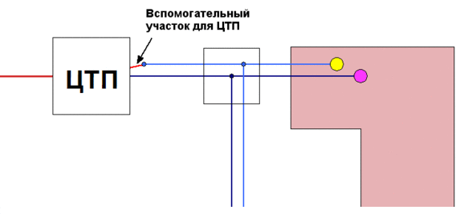

Рис. 3.5.Вспомогательный участок после ЦТП

Тепловая сеть может быть изображена схематично, при этом неважно, будут ли координаты узлов (объектов тепловой сети) и углы поворотов (точки перелома участков) введены по координатам с геодезической точностью или обрисованы по подложке. Важно, чтобы нужные объекты тепловой сети (узлы) были соединены участками (дугами). Схематичное изображение модели тепловой сети позволяет быстро провести теплогидравлические расчеты, но не даёт возможности определить местонахождение своих сетей. Пример схематичного изображения тепловой сети показан на рисунке 3.6.
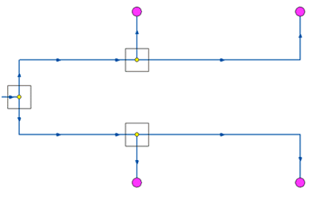

Рис. 3.6. Схематическое изображение тепловой сети

На рисунке 3.7 показано изображение трехтрубной сети с двумя подающими и одним обратным трубопроводом, а также четырехтрубная систему.
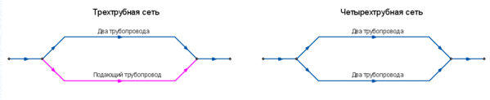
Рис. 3.7. Изображение трехтрубной и четырехтрубной сети

В системе теплоснабжения г.Парабель большинство котельных имеет 4-х трубную систему. При этом изображение участков сетей отопления и сетей ГВС отличается (рис. 3.8).

Рис. 3.8. Изображение 4-х трубной сети

Указанное изображение (рис. 3.8) сети создано путем внесения изменений в базу данных слоя «teploset» через меню «Структура слоя». При нанесении сетей на карту меню участков выглядит следующим образом (рис. 3.9).

Рис. 3.9. Выбор типа теплосетей

При нанесении сетей ГВС следует выбирать тип «Включен ГВС», наносить такие участки параллельно сетям отопления.

3.1.3. Центральный тепловой пункт

ЦТП – это символьный элемент тепловой сети, характеризующийся возможностью дополнительного регулирования и распределения тепловой энергии. Наличие такого узла подразумевает, что за ним находится тупиковая сеть, с индивидуальными потребителями (рис. 3.10).
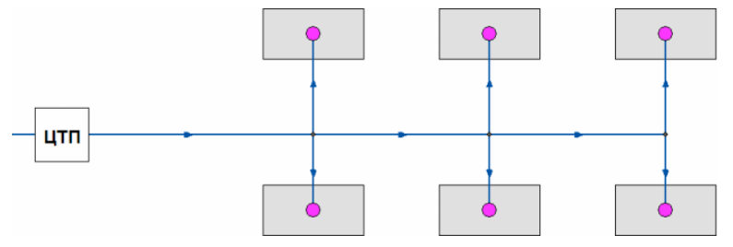

Рис. 3.10. Изображение тупиковой двухтрубной сети за ЦТП

Внутренняя кодировка ЦТП зависит от схемы присоединения тепловых нагрузок к тепловой сети. Это может быть, например, групповой элеватор или независимое подключение группы потребителей. На данный момент для использования доступно 29 схем присоединения ЦТП. База данных объекта «Центральный тепловой пункт» приведена в таблице 3.3.

Таблица 3.3 – Базы данных для элемента «Центральный тепловой пункт»
Параметр | Значение
Адрес | Задается пользователем
Наименование узла | Задается пользователем
Геодезическая отметка, м | Задается отметка оси (верха) трубы, на котором находится данный узел. Она может автоматически быть считана со слоя рельефа.
Номер схемы подключения ЦТП | Выбирается схема присоединения узла ввода.
Способ дросселирования на ЦТП | Указывается способ дросселирования на ЦТП цифрой от 0 до 6. 0 - дросселирование на ЦТП не производится, если это не является обязательным; 1 - дросселируется выход из ЦТП на отопление, шайба устанавливается всегда на подающем трубопроводе; 2 - дросселируется выход из ЦТП на отопление, шайба устанавливается всегда на обратном трубопроводе; 3 - дросселируется выход из ЦТП на отопление, места установки шайб определяются автоматически; 4 - устанавливаются шайбы на вводе в ЦТП (общие на отопление и ГВС), места установки шайб определяются автоматически; 5 - устанавливаются шайбы на вводе в ЦТП (общие на отопление и ГВС), шайба устанавливается всегда на подающем трубопроводе; 6 - устанавливаются шайбы на вводе в ЦТП (общие на отопление и ГВС), шайба устанавливается всегда на обратном трубопроводе
Запас напора при дросселировании, м | Задается пользователем запас напора при дросселировании
Среднегодовая температура воды в подающем трубопроводе, °С | Задается пользователем среднегодовая температура воды в подающем трубопроводе после ЦТП
Среднегодовая температура воды в обратном трубопроводе, °С | Задается пользователем среднегодовая температура воды в обратном трубопроводе после ЦТП
Среднегодовая температура грунта, °C | Задается пользователем среднегодовая температура грунта
Среднегодовая температура наружного воздуха, °С | Задается пользователем среднегодовая температура наружного воздуха
Среднегодовая температура воздуха в подвалах, °C | Задается пользователем среднегодовая температура воздуха в подвалах
Текущая температура грунта, °C | Задается пользователем значение текущей температуры грунта
Текущая температура воздуха в подвалах, °C | Задается пользователем значение текущей температуры воздуха в подвалах
Расчетная температура на входе 1 контура, °C | Задается расчетное значение температуры теплоносителя на входе в первый контур
Расчетная температура на выходе 1 контура, °C | Задается расчетное значение температуры теплоносителя на выходе из первого контура
Расчетная температура на входе 2 контура, °C | Задается расчетное значение температуры теплоносителя на входе во второй контур
Расчетная температура на выходе 2 контура, °С | Задается расчетное значение температуры теплоносителя на выходе из второго контура
Располагаемый напор второго контура, м | При независимом подключении системы отопления задается располагаемый напор второго контура
Напор в обратнике второго контура, м | При независимом подключении системы отопления задается напор в обратном трубопроводе второго контура. Расчетный напор в обратном трубопроводе задается с учетом геодезической отметки расположения ЦТП.
Расчетная температура внутр. воздуха для СО, °C | Задается расчетное значение температуры воздуха внутри отапливаемых помещений при проектировании системы отопления
Расчетная температура наружного воздуха, °C | Задается расчетное значение температуры наружного воздуха, которое принимается в соответствии со СНиП
Текущая температура наружного воздуха, °C | Задается пользователем текущая температура наружного воздуха
Количество секций ТО на СО | Задается пользователем количество секций ТО
Потери напора в 1-й секции ТО на СО, м | Задаются пользователем потери напора в теплообменном аппарате
Количество параллельных групп ТО на СО | Задается количество параллельных групп ТО
Исп. температура воды на входе 1 контура, °C | Задается температура воды на входе 1 контура по результатам испытаний, если испытания не проводились, задается проектное значение.
Исп. температура воды на выходе 1 контура, °C | Задается температура воды на выходе 1 контура по результатам испытаний, если испытания не проводились, задается проектное значение.
Исп. температура воды на входе 2 контура, °C | Задается температура воды на входе 2 контура по результатам испытаний, если испытания не проводились, задается проектное значение.
Исп. температура воды на выходе 2 контура, °C | Задается температура воды на выходе 2 контура по результатам испытаний, если испытания не проводились, задается проектное значение.
Исп. расход 1 контура, т/ч | Задается пользователем испытательный расход 1 контура по результатам испытаний. Если испытания не проводились, то для наладочного расчета задается равным 0. Для поверочного расчета можно задать проектное значение.
Исп. расход 2 контура, т/ч | Задается пользователем испытательный расход 2 контура по результатам испытаний. Если испытания не проводились, то для наладочного расчета задается равным 0. Для поверочного расчета можно задать проектное значение.
Номер установленного группового элеватора | Задается номер установленного группового элеватора
Диаметр установленного сопла элеватора, мм | Задается значение установленного диаметра сопла элеватора
Диаметр установленной шайбы на подающем трубопроводе (1 контур), мм | Задается пользователем диаметр установленной шайбы на подающем трубопроводе 1 контура.
Количество установленных шайб на подающем трубопроводе (1 контур), шт | Задается пользователем количество установленных шайб на подающем трубопроводе 1 контура.
Диаметр установленной шайбы на обратном трубопроводе (1 контур), мм | Задается пользователем диаметр установленной шайбы на обратном трубопроводе 1 контура.
Количество установленных шайб на обратном трубопроводе (1 контур), шт | Задается пользователем количество установленных шайб на обратном трубопроводе 1 контура.
Расчетная средняя нагрузка на ГВС, Гкал/ч | Задается пользователем по проектным данным. При отсутствии проектных данных расчетные тепловые нагрузки на горячее водоснабжение могут быть определены по количеству потребителей горячего водоснабжения, в соответствии с указаниями СНиП.
Расчетная максимальная нагрузка на ГВС, Гкал/ч | Задается пользователем по проектным данным.
Балансовый коэффициент закр.ГВС | Значение этого поля используется при определении балансовой нагрузки в наладочном расчете для закрытых схем ГВС. Балансовая нагрузка определяется как средняя нагрузка ГВС, умноженная на балансовый коэффициент. Коэффициент позволяет пользователю регулировать величину нагрузки (и расхода) на которую производится наладка. Если значение поля не задано или само поле в структуре отсутствует, расчет берет значение коэффициента по умолчанию: 1.15 для одноступенчатой схемы, 1.1 для двухступенчатой смешанной, 1.25 для двухступенчатой последовательной.
Температура воды на ГВС,°C | Задается температура воды поступающей в систему горячего водоснабжения.
Температура холодной воды,°C | Задается пользователем температура холодной водопроводной воды
Располагаемый напор 2 контура ГВС, м | Для закрытых систем горячего водоснабжения задается располагаемый напор во втором контуре
Напор в обратнике 2 контура ГВС, м | Для закрытых систем горячего водоснабжения задается напор в циркуляционном трубопроводе во второго контура
Наличие регулятора на ГВС | Указывается признак наличия регулятора температуры на систему горячего водоснабжения: 0 - отсутствует; 1 - установлен.
Диаметр установленной шайбы на ГВС, мм | Задается пользователем диаметр установленной шайбы на ГВС (1 контур)
Количество установленных шайб на ГВС, шт | Задается пользователем количество установленных шайб на ГВС (1 контур)
Количество секций ТО ГВС нижней ступени | Задается пользователем количество секций ТО 1 ступени на ГВС
Количество паралл. групп ТО ГВС нижней ступени | Задается количество параллельных групп ТО 1 ступени на ГВС
Потери напора в одной секции нижней ступени, м | Задаются потери напора в одной из секций ТО 1 ступени на ГВС
Исп. температура на входе 1 контура нижней ступени,°C | При наличии результатов замеров, задается испытательная температура теплоносителя на входе первого контура I ступени.
Исп. температура на выходе 1 контура нижней ступени,°C | При наличии результатов замеров, задается испытательная температура теплоносителя на выходе первого контура I ступени.
Исп. температура на входе 2 контура нижней ступени,°C | При наличии результатов замеров, задается испытательная температура теплоносителя на входе второго контура I ступени.
Исп. температура на выходе 2 контура нижней ступени,°C | При наличии результатов замеров, задается испытательная температура теплоносителя на выходе второго контура I ступени.
Исп. тепловая нагрузка нижней ступени, Гкал/час | При наличии результатов замеров задается тепловая нагрузка первой степени теплообменного аппарата.
Количество секций ТО ГВС верхней ступени | Задается пользователем количество секций ТО 2 ступени на ГВС
Количество паралл. групп ТО ГВС верхней ступени | Задается количество параллельных групп ТО 2 ступени на ГВС.
Потери напора в одной секции верхней ступени, м | Задаются потери напора в одной из секций ТО 2 ступени на ГВС
Исп. температура на входе 1 контура верхней ступени,°C | При наличии результатов замеров, задается испытательная температура теплоносителя на входе первого контура II ступени.
Исп. температура на выходе 1 контура верхней ступени,°C | При наличии результатов замеров, задается испытательная температура теплоносителя на выходе первого контура II ступени.
Исп. температура на входе 2 контура верхней ступени,°C | При наличии результатов замеров, задается испытательная температура теплоносителя на входе второго контура II ступени.
Исп. температура на выходе 2 контура верхней ступени,°C | При наличии результатов замеров, задается испытательная температура теплоносителя на выходе второго контура II ступени.
Исп. тепловая нагрузка верхней ступени, Гкал/час | При наличии результатов замеров задается тепловая нагрузка второй степени теплообменного аппарата.

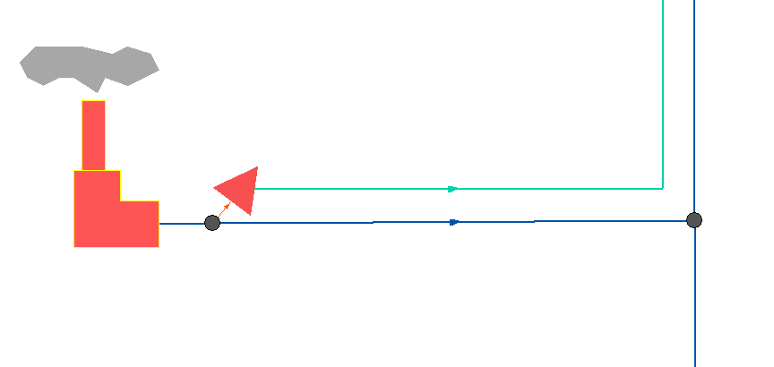

Рис. 3.11. Изображение 4-х трубной тепловой сети от котельной через ЦТП

В ЦТП может входить и выходить только один участок тепловой сети (подающий и обратный трубопровод). Причем входящий участок должен быть направлен к ЦТП (направление стрелки), а выходящий от ЦТП к следующему объекту.
Исключением из данного правила является четырёхтрубная тепловая сеть после ЦТП, в этом случае из ЦТП выходит два участка – один основной и один вспомогательный. Вспомогательный участок используется для подключения трубопровода горячего водоснабжения. Такая схема используется для моделирования системы теплоснабжения в зоне действия Котельной № 4 г.Парабель (рис. 3.11).

3.1.4. Потребитель

Потребитель – это символьной объект тепловой сети, характеризующийся потреблением тепловой энергии и сетевой воды. Потребитель является конечным объектом участка, в который входит один подающий и выходит один обратный трубопровод тепловой сети. Под потребителем понимается абонентский ввод в здание.
Присоединение потребителя к тепловой сети и его внутреннее представление изображено на рисунке 3.12.
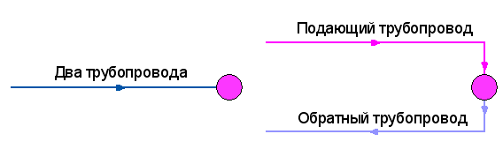

Рис. 3.12. Внешнее (слева) и внутреннее (справа) присоединение потребителя к тепловой сети

Внутренняя кодировка потребителя зависит от схемы присоединения тепловых нагрузок к тепловой сети. Схемы могут быть элеваторные, с насосным смешением, с независимым присоединением, с открытым или закрытым отбором воды на ГВС. Схемы присоединения имеют разную степень автоматизации подключенной нагрузки, которая определяется наличием регулятора температуры, например на ГВС, регулятором расхода или нагрузки на систему отопления, регулирующим клапаном на систему вентиляции. Базы данных объекта «Потребитель» и «Обобщенный потребитель» приведены в таблице 3.4, 3.5 соответственно.

Таблица 3.4 – Базы данных для элемента «Потребитель»
Параметр | Значение
Наименование узла ввода | Задается пользователем
Наименование узла | Задается наименование
Геодезическая отметка, м | Задается геодезическая отметка оси (верха) трубопровода, на котором находится данный узел ввода
Высота здания потребителя, м | Задается высота здания
Номер схемы подключения потребителя | Выбирается схема присоединения узла ввода.
Расчетная температура сетевой воды на входе в потребителя, °C | Задается расчетное значение температуры сетевой воды, на которое было выполнено проектирование систем отопления и вентиляции данного потребителя
Расчетная нагрузка на отопление, Гкал/ч | Задается расчетная нагрузка на систему отопления. При отсутствии проектных данных расчетные тепловые нагрузки на отопление могут быть определены по наружному объему здания или поверхности нагрева теплопотребляющего оборудования.
Расчетная нагрузка на вентиляцию, Гкал/ч | Задается пользователем по проектным. При отсутствии проектных данных расчетные тепловые нагрузки на вентиляцию могут быть определены по наружному объему здания или поверхности нагрева теплопотребляющего оборудования.
Расчетная средняя нагрузка на ГВС, Гкал/ч | Задается пользователем по проектным. При отсутствии проектных данных расчетные тепловые нагрузки на горячее водоснабжение могут быть определены по количеству потребителей горячего водоснабжения, в соответствии с указаниями СНиП.
Расчетная максимальная нагрузка на ГВС, Гкал/ч | Задается пользователем по проектным. При отсутствии проектных данных расчетные тепловые нагрузки на горячее водоснабжение могут быть определены по количеству потребителей горячего водоснабжения, в соответствии с указаниями СНиП.
Число жителей | Задается количество жителей для данного узла ввода, для учета часовой неравномерности
Коэффициент изменения нагрузки отопления | Задается пользователем в случае необходимости увеличения нагрузки на отопление по сравнению с расчетным значением.
Коэффициент изменения нагрузки вентиляции | Задается пользователем в случае необходимости увеличения нагрузки на вентиляцию по сравнению с расчетным значением, например, 1.1, 1.2 и т.д. В этом случае расчетное значение нагрузки на вентиляцию будет увеличено соответственно на 10 или 20%
Коэффициент изменения нагрузки ГВС | Задается пользователем в случае необходимости увеличения нагрузки на ГВС по сравнению с расчетным значением
Балансовый коэффициент закр.ГВС | Используется при определении балансовой нагрузки в наладочном расчете для закрытых схем ГВС. Балансовая нагрузка определяется как средняя нагрузка ГВС, умноженная на балансовый коэффициент. Коэффициент позволяет пользователю регулировать величину нагрузки (и расхода) на которую производится наладка. Если значение поля не задано, расчет берет значение коэффициента по умолчанию: 1.15 для одноступенчатой схемы, 1.1 для двухступенчатой смешанной, 1.25 для двухступенчатой последовательной.
Признак наличия регулятора на отопление | Выбирается из списка наличие регулирующего устройства на систему отопления.
Признак наличия регулирующего клапана на СВ | Указывается из списка наличие регулирующего клапана на систему вентиляции.
Признак наличия регулятора температуры | Выбирается из списка наличие регулирующего устройства на систему ГВС.
Расчетная темп. воды на выходе из СО,°C | Задается расчетное значение температуры теплоносителя на выходе из системы отопления, на которое было выполнено проектирование
Расчетная темп. воды на входе в СО,°C | Задается расчетное значение температуры теплоносителя на входе в систему отопления, на которое было выполнено проектирование
Расчетная темп. внутреннего воздуха для СО,°C | Задается расчетное значение температуры воздуха внутри отапливаемых помещений при проектировании системы отопления
Расчетный располагаемый напор в СО, м | Задается расчетное значение располагаемого напора (расчетное сопротивление системы отопления, м) при проектирования системы отопления
Расчетная темп. внутреннего воздуха для СВ,°C | Задается расчетное значение температуры воздуха внутри отапливаемых помещений при проектировании системы вентиляции
Расчетная темп. наружного воздуха для СВ,°C | Задается расчетное значение температуры наружного воздуха для проектирования системы вентиляции
Расчетный располагаемый напор в СВ, м | Задается расчетное значение располагаемого напора (расчетное сопротивление калорифера, м вод.ст.) при проектирования системы вентиляции
Доля циркуляции от расхода на ГВС, % | Задается доля циркуляционного расхода ГВС от среднечасового расхода или средней нагрузки на ГВС в процентах
Потери напора в системе ГВС, м | Задается величина потери напора в системе горячего водоснабжения
Напор насоса в контуре ГВС, м | Задается при необходимости напор повысительного насоса в системе ГВС.
Температура воды воды в цирк. контуре,°C | Задается температура воды в циркуляционном контуре ГВС.
Температура холодной воды,°C | Задается температура холодной воды
Температура воды на ГВС,°C | Задается температура горячей воды
Максимальное давление в обратном тр-де на СО, м | Задается максимально допустимое давление в обратном трубопроводе на СО для конкретного потребителя.
Максимальное давление на ГВС, м | Задается максимально допустимое давление в обратном трубопроводе на ГВС для конкретного потребителя.
Текущая температура холодной воды, °C | Используется для поверочного расчета для закрытой системы ГВС. Задается температура холодной (водопроводной) воды на входе 2 контура нижней ступени.
Количество секций ТО на СО | Указывается количество секций теплообменного аппарата на СО
Потери напора в 1-й секции ТО на СО, м | Указываются потери напора в одной секции ТО на СО
Количество параллельных групп ТО на СО | Указывается количество параллельных групп теплообменного аппарата на СО.
Расчетная темп. Сет. Воды на выходе из ТО | Расчетная темп. сетевой воды на выходе из ТО (выход 2ого контура) на систему отопления задается пользователем
Расчетная темп. Сет. Воды на выходе из потребителя | Задается пользователем расчетная темп. сет. воды на выходе из потребителя (выход 1ого контура).
Номер установленного элеватора | Задается номер фактически установленного элеватора
Диаметр установленного сопла элеватора, мм | Задается значение диаметра фактически установленного сопла элеватора
Диаметр шайбы на вводе на под.тр-де, мм | Задается диаметр шайбы на вводе на подающем трубопроводе
Количество шайб на вводе на под. тр-де, шт | Задается количество шайб на вводе на подающем трубопроводе
Диаметр шайбы на вводе на обр. тр-де, мм | Задается диаметр шайбы на вводе на обратном трубопроводе
Количество шайб на вводе на обр. тр-де, шт | Задается количество шайб на вводе на обратном трубопроводе
Диаметр установленной шайбы на под.тр-де перед СО, мм | Задается значение диаметра фактически установленной шайбы на подающем трубопроводе перед СО
Количество установленных шайб на под.тр-де перед СО, шт | Задается количество установленных шайб на подающем трубопроводе перед СО
Диаметр установленной шайбы на обр.тр-де после СО, мм | Задается значение диаметра фактически установленной шайбы на обратном трубопроводе после СО
Количество установленных шайб на обр.тр-де после СО, шт | Задается количество установленных шайб на обратном трубопроводе после СО
Диаметр установленной шайбы на систему вентиляции, мм | Задается значение диаметра фактически установленной шайбы на систему вентиляции
Количество установленных шайб на систему вентиляции, шт | Задается количество установленных шайб на систему вентиляции
Диаметр установленной циркуляционной шайбы на ГВС, мм | Задается значение диаметра фактически установленной шайбы на ГВС.
Количество установленных циркуляционных шайб на ГВС, шт. | Задается количество установленных шайб на ГВС.
Диаметр установленной шайбы в циркуляционной линии ГВС, мм | Задается значение диаметра фактически установленной шайбы на циркуляционной линии ГВС.
Количество установленных шайб в циркуляционной линии ГВС, шт. | Задается количество установленных шайб на циркуляционной линии ГВС.
Количество секций ТО ГВС I ступень | Указывается количество секций теплообменного аппарата 1ой ступени на ГВС например 1, 2, 3 и т.д.
Количество паралл. групп ТО ГВС I ступень | Указывается количество параллельных групп теплообменного аппарата 1ой ступени на ГВС
Потери напора в одной секции I ступени, м | Указываются потери напора в одной секции ТО 1ой ступени на ГВС, например 0.5, 1, 1.5 м вод.ст.
Исп. температура на входе 1 контура I ступени,°C | При наличии результатов замеров, задается испытательные температуры.
Исп. температура на выходе 1 контура I ступени,°C | При наличии результатов замеров, задается испытательные температуры.
Исп. температура на входе 2 контура I ступени,°C | При наличии результатов замеров, задается испытательные температуры.
Исп. температура на выходе 2 контура I ступени,°C | При наличии результатов замеров, задается испытательные температуры.
Исп. тепловая нагрузка I ступени, Гкал/час | При наличии результатов замеров, задается испытательная тепловая нагрузка.
Количество секций ТО ГВС II ступень | Указывается количество секций теплообменного аппарата 2ой ступени на ГВС например 1, 2, 3 и т.д.
Количество паралл. групп ТО ГВС II ступень | Указывается количество параллельных групп теплообменного аппарата 2ой ступени на ГВС
Потери напора в одной секции II ступени, м | Указываются потери напора в одной секции ТО 2ой ступени на ГВС
Исп. температура на входе 1 контура II ступени,°C | При наличии результатов замеров, задается испытательные температуры.
Исп. температура на выходе 1 контура II ступени,°C | При наличии результатов замеров, задается испытательные температуры.
Исп. температура на входе 2 контура II ступени,°C | При наличии результатов замеров, задается испытательные температуры.
Исп. температура на выходе 2 контура II ступени,°C | При наличии результатов замеров, задается испытательные температуры.
Исп. тепловая нагрузка II ступени, Гкал/час | При наличии результатов замеров, задается испытательная тепловая нагрузка.
Коэффициент пропускной способности РД СО | Задается коэффициент пропускной способности Регулятора Давления (подпора) в СО.
Расчетный расход на СО (констр), т/ч | Задается расчетный расход воды на систему отопления для выполнения конструкторского расчета
Расчетный расход на СВ (констр), т/ч | Задается расчетный расход воды на систему вентиляции для выполнения конструкторского расчета
Расчетный расход на ГВС (констр), т/ч | Задается расчетный расход воды на систему ГВС для выполнения конструкторского расчета
Располагаемый напор на вводе (констр), м | Задается располагаемый напор для выполнения конструкторского расчета

Таблица 3.5 – Базы данных для элемента «Обобщённый потребитель»
Параметр | Значение
Наименование узла | Задается пользователем
Геодезическая отметка, м | Задается отметка оси (верха) трубы, на котором находится данный узел ввода. Она может автоматически быть считана со слоя рельефа
Способ задания нагрузки | Выбирается из списка способ задания нагрузки: расходом или сопротивлением.
Расход на СО,СВ и закр.системы ГВС, т/ч | Задается суммарная величина расхода на системы отопления, вентиляции и закрытой системы ГВС, для данного потребителя. Данное значение необходимо указывать только в том случае, если в поле Способ задания нагрузки установлено «Задается расходом»
Коэфф.изменения расхода на СО,СВ и закр.системы ГВС | Задается пользователем в случае необходимости увеличения расхода на СО, СВ и закр. ГВС по сравнению с расчетным значением
Расход на открытый водоразбор, т/ч | Задается величина расхода на открытый водоразбор
Коэфф.изменения расхода на открытый водоразбор | Задается пользователем в случае необходимости увеличения расхода на открытый водоразбор по сравнению с расчетным значением
Доля водоразбора из подающего тр-да | Указывается доля открытого водоразбора из подающего трубопровода
Расчетное обобщенное сопротивление, м/(т/ч)*2 | Указывается величина предварительно рассчитанного обобщенного сопротивления. Данное значение необходимо указывать только в том случае, если Способ задания нагрузки установлен «Задается сопротивлением»
Требуемый напор, м | Задается требуемый располагаемый напор на обобщенном потребителе
Минимальный статический напор, м | Задается минимальный статический напор на обобщенном потребителе
Способ определения температуры обр. воды | Задается цифрой способ определения температуры: 0 (или пусто) - по отопительной формуле; 1 - по фактической температуре. Для учета фактической температуры в различных расчетах следует включить эту опцию в настройках расчетов.
Фактическая температура обр. воды,°С | Указывается фактическая температура воды на выходе из обобщенного потребителя.

В системе теплоснабжения г.Парабель аналогично участкам тепловых сетей объекты типа «Потребитель» имеются двух видов (рис. 3.13).

Рис. 3.13. Типы абонентов 4-х трубной системы теплоснабжения

Внутренняя кодировка «Потребителя ГВС» и «Потребителя отопления» идентична. Отличие их заключается в указании схемы присоединения. В 4-х трубной системе схема подключения «Потребителя ГВС» будет означать только потребление нагрузки на нужды ГВС (схемы № 26 (27)). При этом значения нагрузки на нужды вентиляции и отопления принимаются равными нулю. Схема подключения соответствующих абонентов отопления выбирается в соответствии с фактической схемой подключения (нагрузка на ГВС принимается равной нулю).

3.1.5. Узлы и тепловые камеры

В математической модели внутреннее представление тепловых камер моделируется двумя узлами, установленными на подающем и обратном трубопроводах.
Вид тепловой камеры во внутреннем и внешнем представлении в математической модели показан на рисунке 3.14.

Рис. 3.14. Изображение тепловой камеры во внешнем (слева) и внутреннем (справа) представлении

На рисунке 3.15 представлен вариант подключения одного трубопровода (подающего) к двухтрубной тепловой сети.
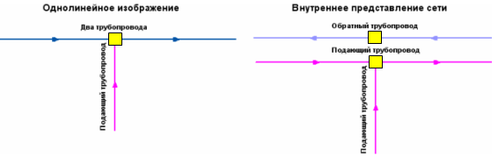.

Рис. 3.15. Подключение подающего трубопровода к тепловой сети

Кроме того, тепловая камера используется в случаях разветвления трубопровода, смены прокладки, вида изоляции и т.п.

Таблица 3.6 – Базы данных для элемента «Узел тепловой сети»
Параметр | Значение
Наименование узла | Задается пользователем наименование объекта
Геодезическая отметка, м | Задается отметка оси (верха) трубы, на которой установлен данный узел. Она может автоматически быть считана со слоя рельефа
Слив из подающего трубопровода, т/ч | Задается пользователем количество утечки из подающего трубопровода. Данный узел может устанавливаться в любом месте тепловой сети и позволяет имитировать режим аварии в подающем трубопроводе
Слив из обратного трубопровода, т/ч | Задается пользователем количество утечки из обратного трубопровода. Данный узел может устанавливаться в любом месте тепловой сети и позволяет имитировать режим аварии в обратном трубопроводе, а также слив воды после системы топления

3.1.6. Узлы и тепловые камеры

Насосная станция – символьный объект тепловой сети, характеризующийся заданным напором или напорно-расходной характеристикой установленного насоса.
Насосная станция в однолинейном изображении представляется одним узлом, но во внутреннем представлении в зависимости от заданных параметров в семантической базе данных, может быть установлена на обоих трубопроводах, как показано на рисунке 3.16.
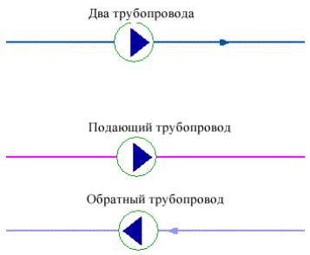

Рис. 3.16. Внешнее (вверху) и внутреннее (внизу) представление однолинейного изображения сети

Для задания направления действия насоса направление участков, входящих в него должно совпадать с направлением работы насоса.
Насос можно моделировать двумя способами:
- как идеальное устройство, изменяющее давление в трубопроводе на заданную величину;
- как устройство, работающее с учетом реальной напорно-расходной характеристики конкретного насоса.
В первом случае просто задается значение напора насоса на подающем и (или) обратном трубопроводе. Если значение напора на одном из трубопроводов равно нулю, то насос на этом трубопроводе отсутствует. Если значение напора отрицательно, то это означает, что насос работает навстречу входящему в него участку. Второй способ позволяет использовать Справочник по насосным характеристикам. В справочнике для насоса можно задать его QH-характеристику любым количеством точек. База данных объекта «Насосная станция» приведена в таблице 3.7.

Таблица 3.7 – Базы данных для элемента «Насосная станция»
Параметр | Значение
Наименование насосной станции | Записывается наименование насосной станции или насоса
Геодезическая отметка, м | Задается отметка оси (верха) трубы, на которой установлен данный насос. Она может автоматически быть считана со слоя рельефа
Марка насоса на подающем трубопроводе | Выбирается из справочника марка насоса установленного на подающем трубопроводе.
Число насосов на подающем трубопроводе | Указывается число параллельно работающих насосов одинаковых марок, установленных на подающем трубопроводе
Марка насоса на обратном трубопроводе | Выбирается из справочника марка насоса установленного на обратном трубопроводе.
Число насосов на обратном трубопроводе | Указывается число параллельно работающих насосов одинаковых марок, установленных на обратном трубопроводе
Напор насоса на подающем трубопроводе, м | Задается напор, развиваемый насосом на подающем трубопроводе. Если насос повышает напор, то значение записывается со знаком плюс, если понижает напор, то со знаком минус
Напор насоса на обратном трубопроводе, м | Напор, развиваемый насосом на обратном трубопроводе, задается пользователем, если насос повышает напор, то значение записывается со знаком плюс, если понижает напор, то со знаком минус

Изображение группы насосов разных марок, работающих последовательно и параллельно, приведено на рисунке 3.17.

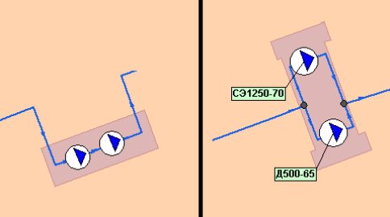

Рис. 3.17. Изображение группы насосов разных марок, работающих последовательно (слева) и параллельно (справа)

3.1.7. Запорная арматура

Задвижка – это символьный объект тепловой сети, являющийся отсекающим устройством. Задвижка кроме двух режимов работы (открыта, закрыта), может находиться в промежуточном состоянии, которое определяется степенью её закрытия. Промежуточное состояние задвижки должно определятся при её режиме работы «Открыта». Задвижку можно моделировать следующими способами:
- как исключительно запирающее устройство;
- как запорно-регулирующее устройство, работающее с учетом изменяющегося сопротивления затвора (клапана) в зависимости от степени открытия.
Для этого следует использовать справочник по запорной арматуре.

Таблица 3.8 – Базы данных для элемента «Запорная арматура»
Параметр | Значение
Наименование арматуры | Задается пользователем
Геодезическая отметка, м | Задается отметка оси (верха) трубы, на которой установлено данное запорное или регулирующее устройство. Она может автоматически быть считана со слоя рельефа
Марка задвижки на подающем трубопроводе | Выбирается из справочника марка установленной запорной арматуры на подающем трубопроводе.
Условный диаметр на подающем трубопроводе, м | Задается пользователем диаметр установленной на подающем трубопроводе запорной арматуры
Степень открытия на подающем трубопроводе | Задается пользователем степень открытия арматуры установленной на подающем трубопроводе.
Марка задвижки на обратном трубопроводе | Выбирается из справочника марка установленной запорной арматуры на обратном трубопроводе.
Условный диаметр на обратном трубопроводе, м | Задается пользователем диаметр установленной на обратном трубопроводе запорной арматуры
Степень открытия на обратном трубопроводе | Задается пользователем степень открытия арматуры установленной на обратном трубопроводе.

3.2. Моделирование переключений режимов работы системы теплоснабжения

Моделирование переключений осуществляется для анализа изменений вследствие отключения задвижек или участков сети. В результате выполнения коммутационной задачи определяются объекты, попавшие под отключение. При этом производится расчет объемов воды, которые, возможно, придется сливать из трубопроводов тепловой сети и систем теплопотребления. Результаты расчета отображаются на карте в виде тематической раскраски отключенных участков и потребителей и выводятся в отчет.
Виды переключений:
  - Включить - Режим объекта устанавливается на «Включен»;
  - Выключить - Режим объекта устанавливается на «Выключен»;
  - Изолировать от источника - Режим объекта устанавливается на «Выключен». При этом автоматически добавляется в список и переводится в режим отключения вся изолирующая объект от источника запорная арматура;
  - Отключить от источника - Режим объекта устанавливается на «Выключен». При этом автоматически добавляется в список и переводится в режим отключения вся отключающая объект от источника запорная арматура.
При анализе переключений определяется, какие объекты попадают под отключения, и включает в себя:
- Вывод информации по отключенным объектам сети;
- расчет объемов внутренних систем теплопотребления и нагрузок на системы теплопотребления при данных изменениях в сети;
- отображение результатов расчета на карте в виде тематической раскраски;
- вывод табличных данных в отчет, с последующей возможностью их печати, экспорта в формат MS Excel или HTML.

3.3. Выполнение гидравлических расчетов

Электронная модель системы теплоснабжения г.Парабель, выполненная в программно-расчетном комплексе ZuluThermo, позволяет выполнять конструкторские, поверочные и наладочные расчеты. Запуск и выбор расчета осуществляется из меню «ZuluThermo».

3.3.1. Наладочный расчет

Целью наладочного расчета является качественное обеспечение всех потребителей, подключенных к тепловой сети необходимым количеством тепловой энергии и сетевой воды, при оптимальном режиме работы системы централизованного теплоснабжения в целом.
В результате наладочного расчета определяются номера элеваторов, диаметры сопел и дросселирующих устройств, а также места их установки.
Расчет проводится с учетом различных схем присоединения потребителей к тепловой сети и степени автоматизации подключенных тепловых нагрузок. При этом на потребителях могут устанавливаться регуляторы расхода, нагрузки и температуры. На тепловой сети могут быть установлены насосные станции, регуляторы давления, регуляторы расхода, кустовые шайбы и перемычки.
Наладочный расчет – это условный расчетный прием для подбора дросселирующих устройств и определения мест их установки.
Далее рассматривается методика наладочного расчета для открытых и закрытых систем горячего водоснабжения, отдельно рассматриваются неавтоматизированные системы и системы с установленным на систему ГВС регулятором температуры.
Все приведенные расчеты и выводы применимы при центральном качественном регулировании по отопительной нагрузке.

3.3.1.1. Открытая система горячего водоснабжения

Рассмотрим неавтоматизированную систему централизованного теплоснабжения, то есть ни один вид подключенной нагрузки не имеет регулирующих устройств. Абонентский ввод подключен к тепловой сети по схеме, представленной на рисунке 2.3. Система отопления подключена по зависимой схеме через элеваторный узел. Система горячего водоснабжения открытая. Места возможной установки дросселирующих устройств 1, 2, 3, 4 показаны на рисунке 3.18.
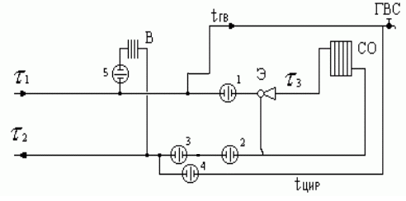

Рис. 3.18. Схема подключения абонентского ввода к открытой неавтоматизированной системе ГВС

Дросселирующие устройства 1, 2, устанавливаемые на систему отопления должны подбираться на самый неблагоприятный режим работы. Самый неблагоприятный режим работы характеризуется следующими расчетными параметрами:
- – расчетная температура теплоносителя в подающем трубопроводе;
- – расчетная температура теплоносителя в обратном трубопроводе;
- – расчетная температура теплоносителя на систему отопления;
- – расчетная температура наружного воздуха.
При этом подающий трубопровод тепловой сети должен быть нагружен максимальным расходом сетевой воды. Максимальный расход сетевой воды при наличии вентиляционной нагрузки определяется по следующей формуле:
.
Расход воды на систему горячего водоснабжения определяется на точку излома температурного графика, при температуре воды в подающем трубопроводе, соответствующей 60°C. Отбор воды осуществляется из подающего трубопровода. При загрузке подающего трубопровода максимальным расходом сетевой воды располагаемый напор перед системой отопления будет минимальным, а значит и избыточный напор который должно погасить дросселирующее устройство тоже будет минимальным.
Дросселирующее устройство, для гашения избыточного напора на систему отопления, устанавливается, как правило, на подающем трубопроводе (точка 1), если не нарушается одно из следующих условий:
- Напор в обратном трубопроводе (после системы отопления) меньше высоты здания (опорожнение системы отопления);
- Установленное перед системой отопления дросселирующее устройство приводит к вскипанию воды в подающем трубопроводе.
Если эти условия нарушаются, дросселирующее устройство будет установлено на обратном трубопроводе (точка 2). В этом случае оно играет роль подпорного устройства. Однако, при установке дросселирующего устройства на обратном трубопроводе напор после дросселирующего устройства не должен превышать допустимого значения из условия прочности установленных приборов системы отопления здания, например, для чугунных радиаторов, 60 м. вод. ст. Если это условие будет нарушено, программное обеспечение автоматически подберет два дросселирующих устройства и поставит одно на подающем трубопроводе (1), другое на обратном (2). При этом все ограничения должны быть соблюдены.
При наличии циркуляционного трубопровода и отборе воды на ГВС из подающего трубопровода устанавливается дросселирующее устройство (точка 4), ограничивающее расход воды на циркуляцию. В случае отбора воды из обратного трубопровода дросселирующее устройство (точка 4) должно шунтироваться байпасом. Подбор дросселирующего устройства (точка 4) проводится на циркуляционный расход и напор равный располагаемому напору перед системой ГВС минус потерям в системе ГВС, принимаемым 2-3 м. вод. ст.
При возможном отборе воды на ГВС из обратного трубопровода подбирается дросселирующее устройство (точка 3). Дросселирующее устройство (точка 3) при центральном регулировании отпуска теплоты по отопительной нагрузке подбирается на расчетный расход воды на отопление и потери напора равные потерям в системе ГВС.
Необходимо удостовериться что напор в трубопроводе из которого происходит водоразбор больше чем сумма высоты здания и потерь напора в системе ГВС.
Подбор дросселирующих устройств можно производить как с учетом так и без учета тепловых потерь в тепловой сети. При этом расчетные расходы для подбора дросселирующих устройств определяются по следующим зависимостям:
- Расчетный расход теплоносителя на систему отопления без учета тепловых потерь, т/ч:
;
- Расчетный расход теплоносителя на систему ГВС без учета тепловых потерь, т/ч:
;
где – температура горячей воды на систему ГВС, – температура холодной водопроводной воды.
- Расчетный расход теплоносителя на систему вентиляции без учета тепловых потерь, т/ч:
;
где – расчетная температура сетевой воды после калорифера системы вентиляции.
- Расход теплоносителя на систему отопления с учетом фактической температуры сетевой воды в подающем и обратном трубопроводах, т/ч:
;
- Расход теплоносителя на систему ГВС с учетом фактической температуры горячей и холодной воды, т/ч:
;
- Расход теплоносителя на систему вентиляции с учетом фактической температуры сетевой воды на входе и выходе из калорифера, т/ч:
;
Перед установкой дросселирующих устройств на абонентском вводе необходимо выполнить два поверочных расчета: первый при максимальном отборе воды на ГВС из подающего трубопровода, второй при максимальном отборе воды на ГВС из обратного трубопровода (температура теплоносителя расчетная), при этом дросселирующие устройства должны быть взяты из наладки.
В первом случае располагаемые напоры на потребителях будут минимальными, необходимо проверить, как поведет себя система отопления. Во втором случае располагаемый напор на потребителе будет максимальным. Необходима проверка на возможность опорожнения системы отопления. В случае, когда система отопления какого либо потребителя будет опорожняться, необходимо шайбу, установленную на подающем трубопроводе, перенести на обратный. В данном случае она будет выполнять роль подпорной шайбы. После перестановки шайбы необходимо снова проверить соблюдение всех условий приведенных выше.
Однако, при установке дросселирующего устройства на обратном трубопроводе напор после дросселирующего устройства не должен превышать допустимого значения из условия прочности установленных приборов системы отопления здания, например, для чугунных радиаторов, 60 м. вод. ст. Если это условие будет нарушено, программное обеспечение автоматически подберет два дросселирующих устройства и поставит одно на подающем трубопроводе (1), другое на обратном (2). При этом все ограничения должны быть соблюдены.

3.3.1.2. Закрытая система горячего водоснабжения

Рассмотрим абонентский ввод, подключенный к тепловой сети по схеме, представленной на рисунке 2.4. Система отопления подключена по зависимой схеме через элеваторный узел. Система горячего водоснабжения закрытая, одноступенчатая, с параллельным подключением теплообменного аппарата. Места возможной установки дросселирующих устройств 1, 2, 3 показаны на рисунке 3.19.
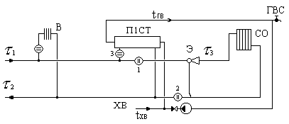

Рис. 3.19. Схема подключения абонентского ввода к закрытой неавтоматизированной системе ГВС

Дросселирующие устройства 1, 2, устанавливаемые на систему отопления должны подбираться на самый неблагоприятный режим работы. Самый неблагоприятный режим работы характеризуется следующими расчетными параметрами:
- – расчетная температура теплоносителя в подающем трубопроводе;
- – расчетная температура теплоносителя в обратном трубопроводе;
- – расчетная температура теплоносителя на систему отопления;
- – расчетная температура наружного воздуха.
При этом подающий трубопровод тепловой сети должен быть нагружен максимальным расходом сетевой воды. Максимальный расход сетевой воды при наличии вентиляционной нагрузки определяется по следующей формуле:
.
Расход воды на систему горячего водоснабжения определяется на точку излома температурного графика, при температуре воды в подающем трубопроводе, соответствующей 70°C.
При загрузке подающего трубопровода максимальным расходом сетевой воды располагаемый напор перед системой отопления будет минимальным, а значит и избыточный напор который должно погасить дросселирующее устройство тоже будет минимальным.
Дросселирующее устройство, для гашения избыточного напора на систему отопления, устанавливается, как правило, на подающем трубопроводе (точка 1), если не нарушается одно из следующих условий:
- Напор в обратном трубопроводе (после системы отопления) меньше высоты здания (опорожнение системы отопления);
- Установленное перед системой отопления дросселирующее устройство приводит к вскипанию воды в подающем трубопроводе.
Если эти условия нарушаются, дросселирующее устройство будет установлено на обратном трубопроводе (точка 2). В этом случае оно играет роль подпорного устройства.
Подбор дросселирующих устройств можно производить как с учетом так и без учета тепловых потерь в тепловой сети. При этом расчетные расходы для подбора дросселирующих устройств определяются по следующим зависимостям:
- Расчетный расход теплоносителя на систему отопления без учета тепловых потерь, т/ч:
;
- Расчетный расход теплоносителя на систему ГВС без учета тепловых потерь, т/ч:
;
где – температура сетевой воды в подающем трубопроводе, соответствующая точке излома температурного графика, – температура сетевой воды после подогревателя, соответствующая точке излома температурного графика.
- Расчетный расход теплоносителя на систему вентиляции без учета тепловых потерь, т/ч:
;
где – расчетная температура сетевой воды после калорифера системы вентиляции.
- Расход теплоносителя на систему отопления с учетом фактической температуры сетевой воды в подающем и обратном трубопроводах, т/ч:
;
- Расход теплоносителя на систему ГВС с учетом фактической температуры горячей и холодной воды, т/ч:
;
- Расход теплоносителя на систему вентиляции с учетом фактической температуры сетевой воды на входе и выходе из калорифера, т/ч:
.
На рисунке 3.20 приведена схема подключения абонентского ввода к закрытой системе ГВС с установленным регулятором температуры.
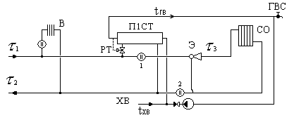

Рис. 3.20. Схема подключения абонентского ввода к закрытой системе ГВС с установленным регулятором температуры

Регулятор температуры предназначен для автоматического регулирования температуры горячей воды отбираемой на систему ГВС, данное устройство будет учитываться при проведении поверочных расчетов, при проведении наладочного расчета регулятор температуры не рассматривается.

3.3.2. Поверочный расчет

Целью поверочного расчета является определение фактических расходов теплоносителя на участках тепловой сети и у потребителей, а также количества тепловой энергии получаемой потребителем при заданной температуре воды в подающем трубопроводе и располагаемом напоре на источнике.
Созданная математическая имитационная модель системы теплоснабжения, служащая для решения поверочной задачи, позволяет анализировать гидравлический и тепловой режим работы, а также прогнозировать изменение температуры внутреннего воздуха у потребителей. Расчеты могут проводиться при различных исходных данных, в том числе при аварийных ситуациях, например, отключении отдельных участков тепловой сети, передачи воды и тепловой энергии от одного источника к другому по одному из трубопроводов и т.д. В качестве теплоносителя может использоваться вода, антифриз или этиленгликоль.
Расчёт тепловых сетей можно проводить с учётом:
• утечек из тепловой сети и систем теплопотребления;
• тепловых потерь в трубопроводах тепловой сети;
• фактически установленного оборудования на абонентских вводах и тепловых сетях.
В результате расчета определяются расходы и потери напора в трубопроводах, напоры в узлах сети, в том числе располагаемые напоры у потребителей, температура теплоносителя в узлах сети (при учете тепловых потерь), температуры внутреннего воздуха у потребителей, расходы и температуры воды на входе и выходе в каждую систему теплопотребления. При работе нескольких источников на одну сеть определяется распределение воды и тепловой энергии между источниками.
Подводится баланс по воде и отпущенной тепловой энергией между источником и потребителями. Определяются зоны влияния источников на сеть.

3.3.3. Построение пьезометрических графиков

Пьезометрический график является одним из основных инструментов анализа результатов расчетов для тепловых сетей. Этот график изображает линии изменения давления в узлах сети по выбранному маршруту, например, от источника до одного из потребителей.
Пример пьезометрического графика приведен на рис. 3.21.
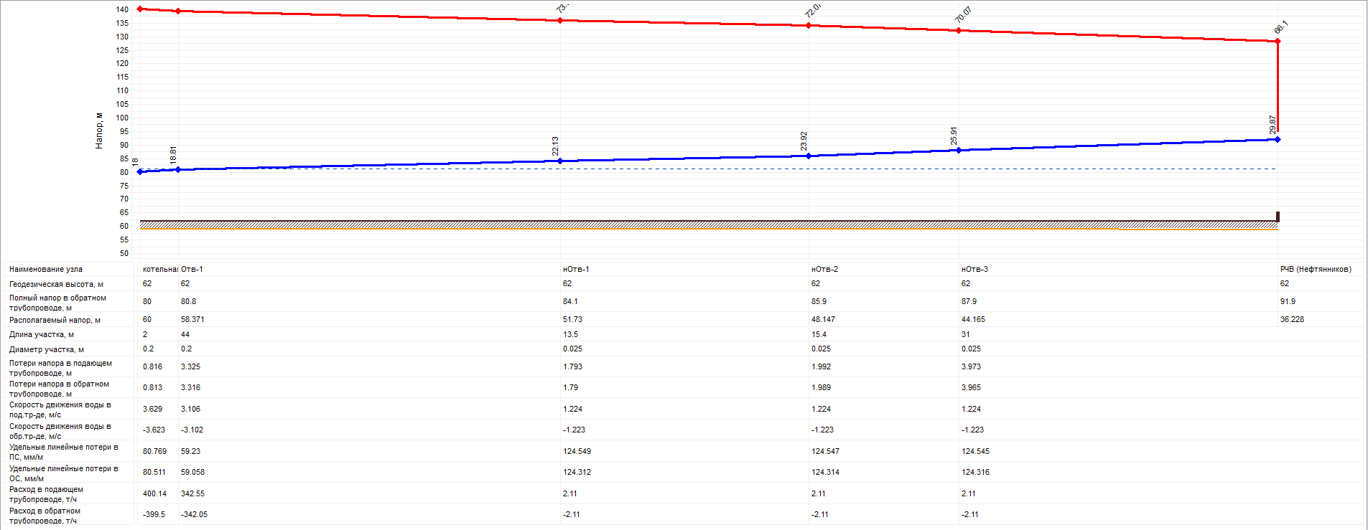

Рис. 3.21. Пример пьезометрического графика

Пьезометрический график строится по указанному пути. Путь указывается автоматически, достаточно определить его начальный и конечный узлы. Если путей от одного узла до другого может быть несколько, то по умолчанию путь выбирается самый короткий, в том случае если нужен другой путь, то необходимо указать промежуточные узлы.
На пьезометрическом графике отображаются:
- линия давления в подающем трубопроводе красным цветом;
- линия давления в обратном трубопроводе синим цветом;
- линия поверхности земли пунктиром;
- линия статического напора голубым пунктиром.
Чтобы построить пьезометрический график следует задать путь от начальной до конечной точки с помощью команды «Поиск пути». После построения пути нужно выполнить команду «Задачи → Пьезометрический график (теплоснабжение)».

